111年9月12日餐點照片
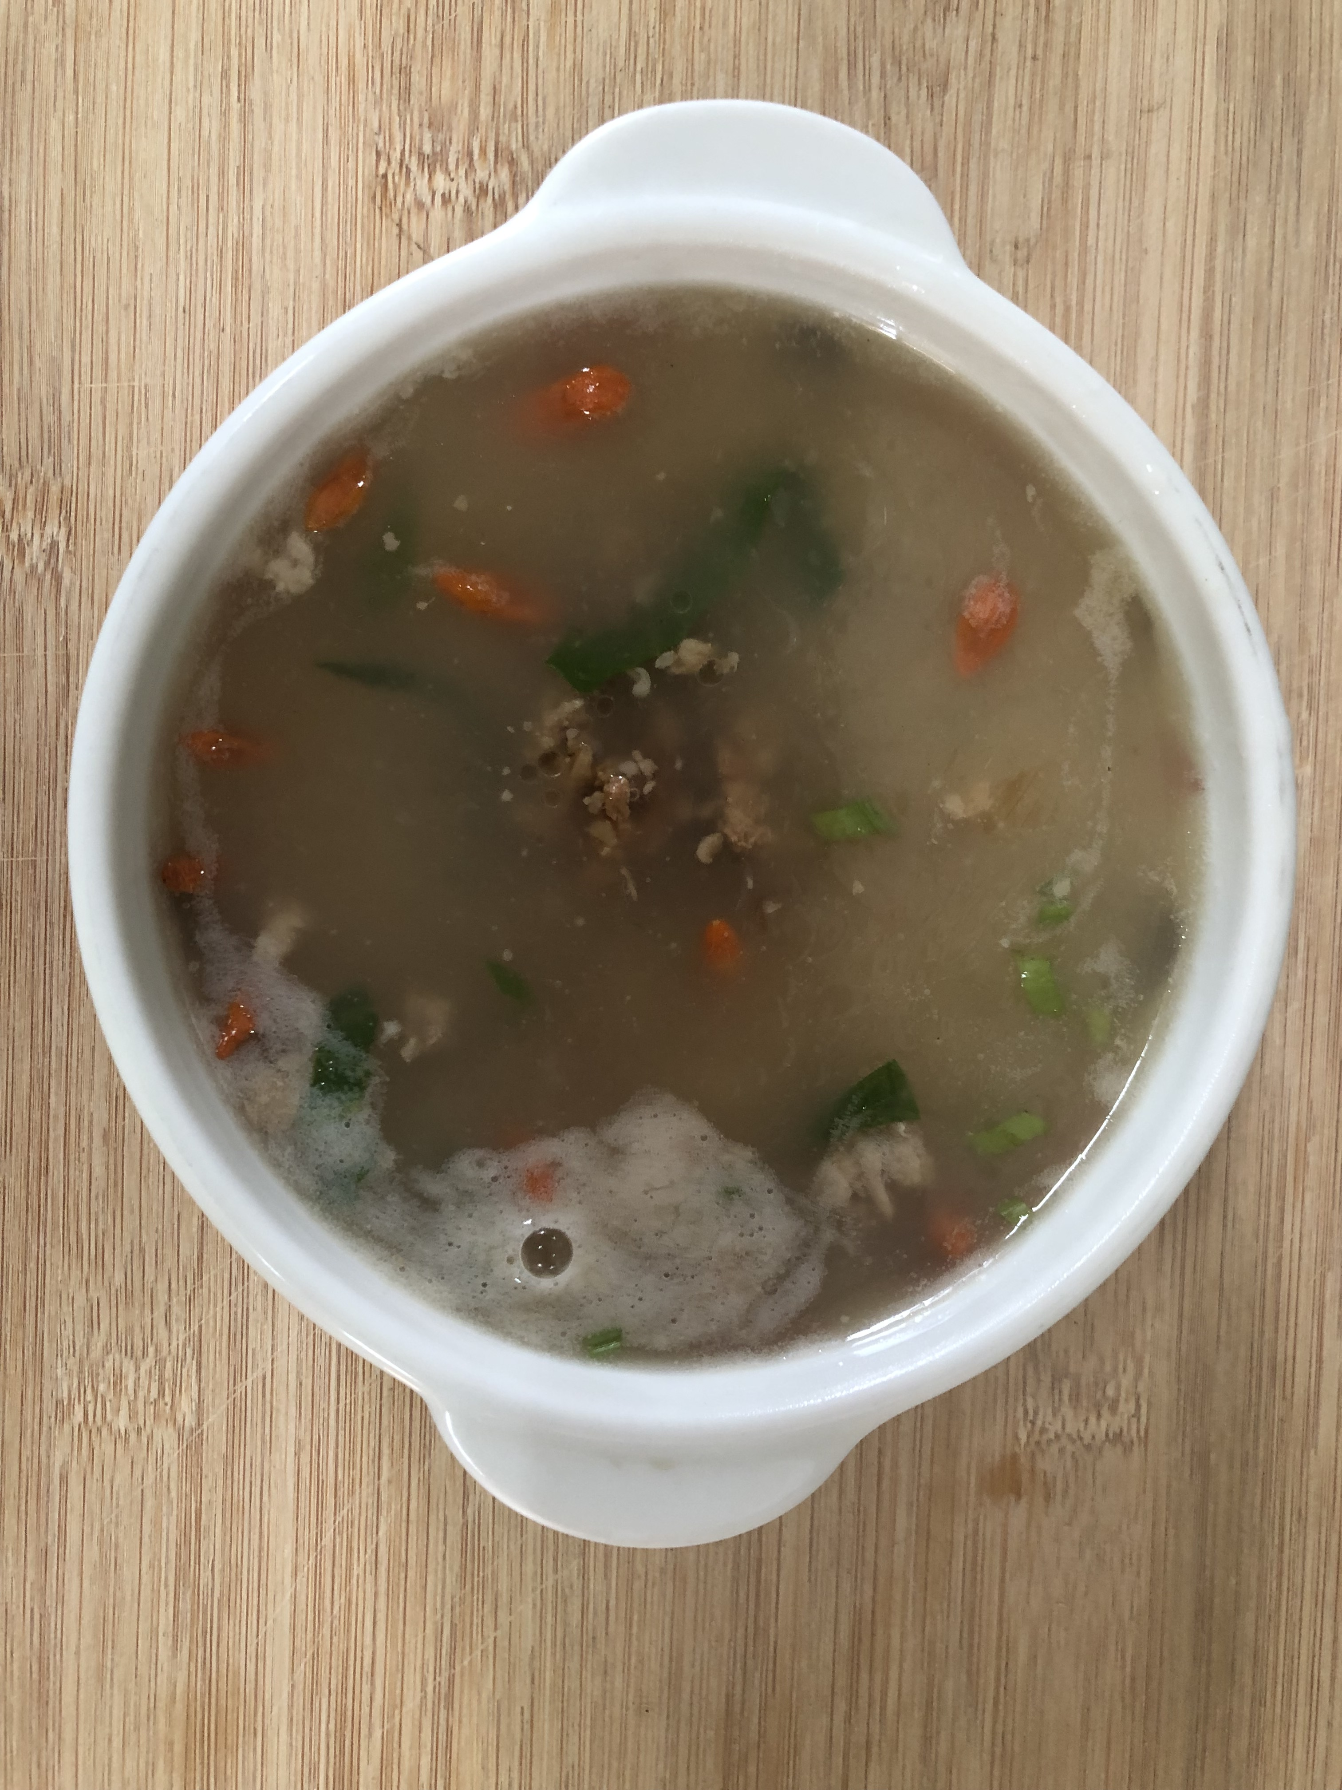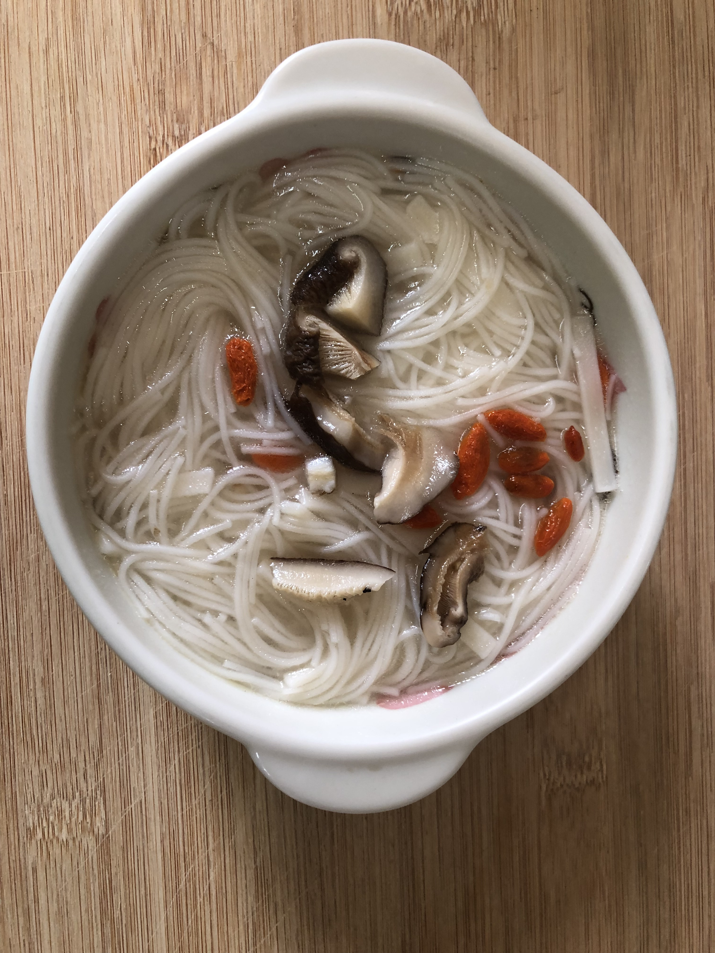
早餐(養生粥) 下午點心(當歸麵線)
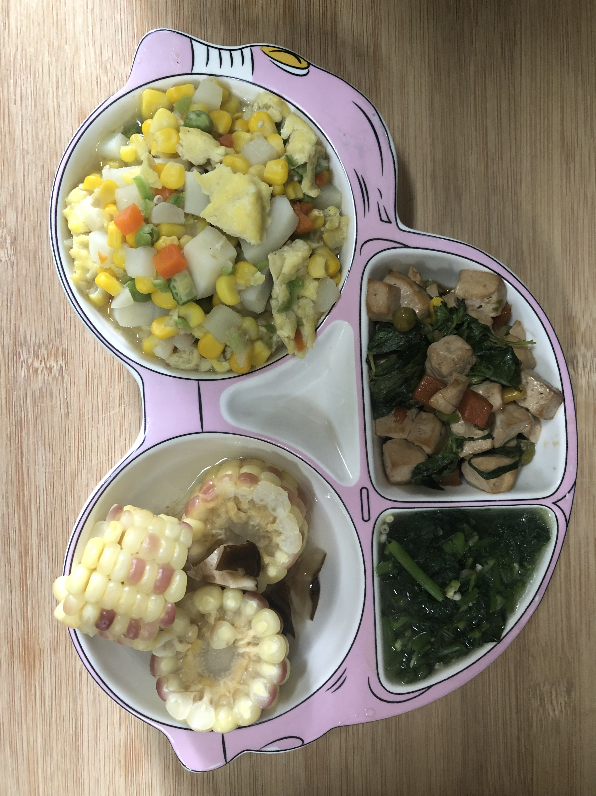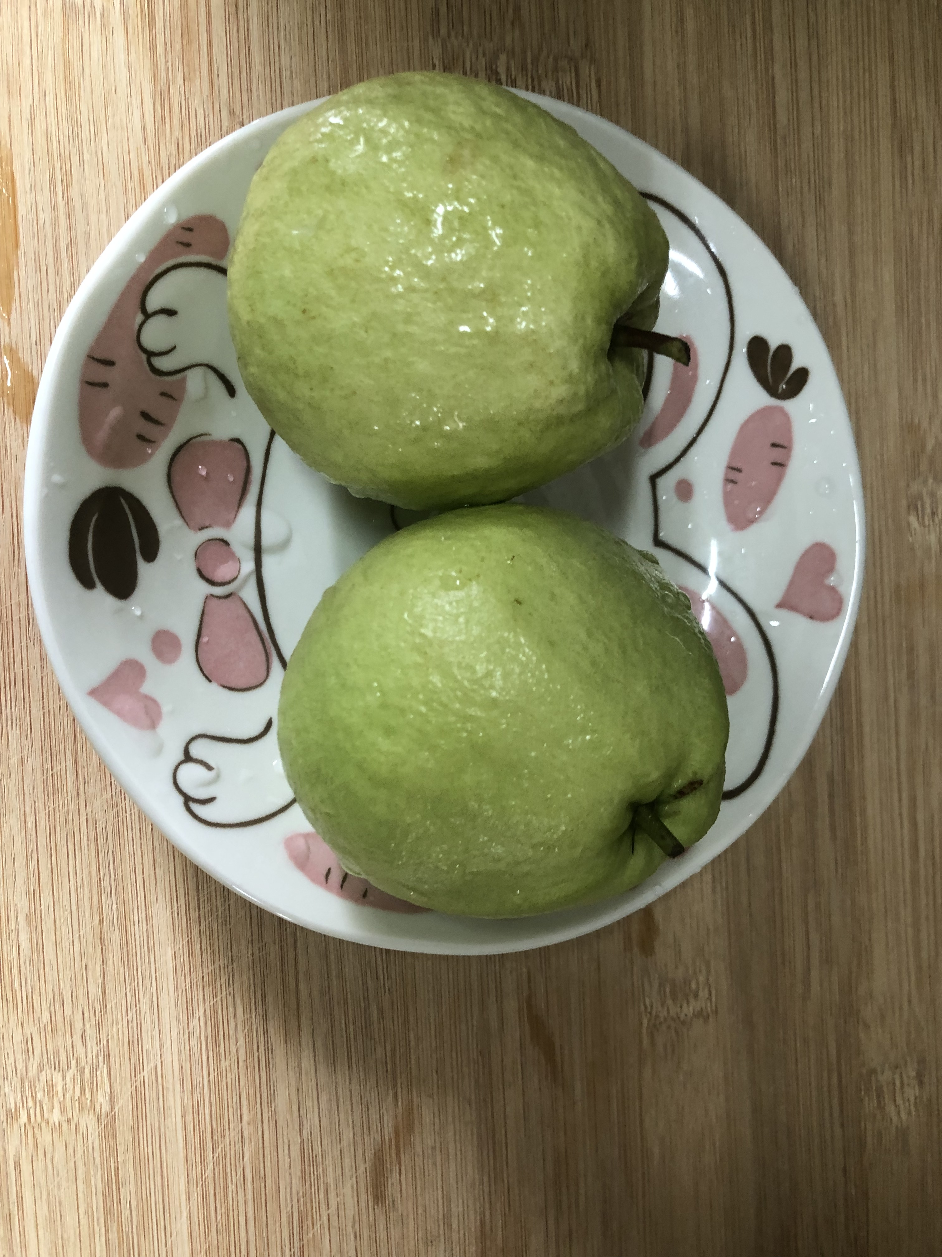
午餐(洋芋炒蛋、醬燒豆腐煲、炒青菜、薑絲玉米湯、水果)

